**研究生教育管理系统“优秀毕业生”学生申报**

**系统操作说明**

目录

[一、登录研究生教育管理系统 2](#_Toc469822989)

[二、优秀研究生申请管理 2](#_Toc469822990)

**一、登录系统**

1、登录地址：http://202.116.161.9/UserLogin.aspx?exit=1

2、登录账号：学生学号

3、登录密码：初始密码为学生8位数生日，如1986年10月7日生日则密码就是：19861007，登录时请选择登录类别为“学生”

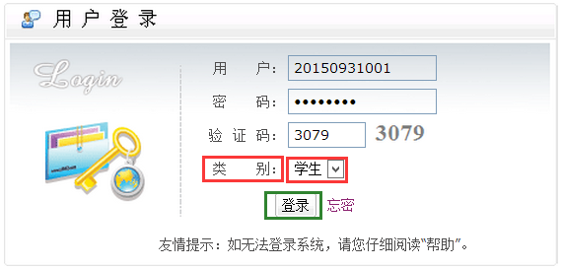

## 二、优秀毕业生申请管理

1、**功能菜单：**研工—奖学金—优秀毕业生申请管理

2、 点击右上角“申请”，系统生成一栏信息。

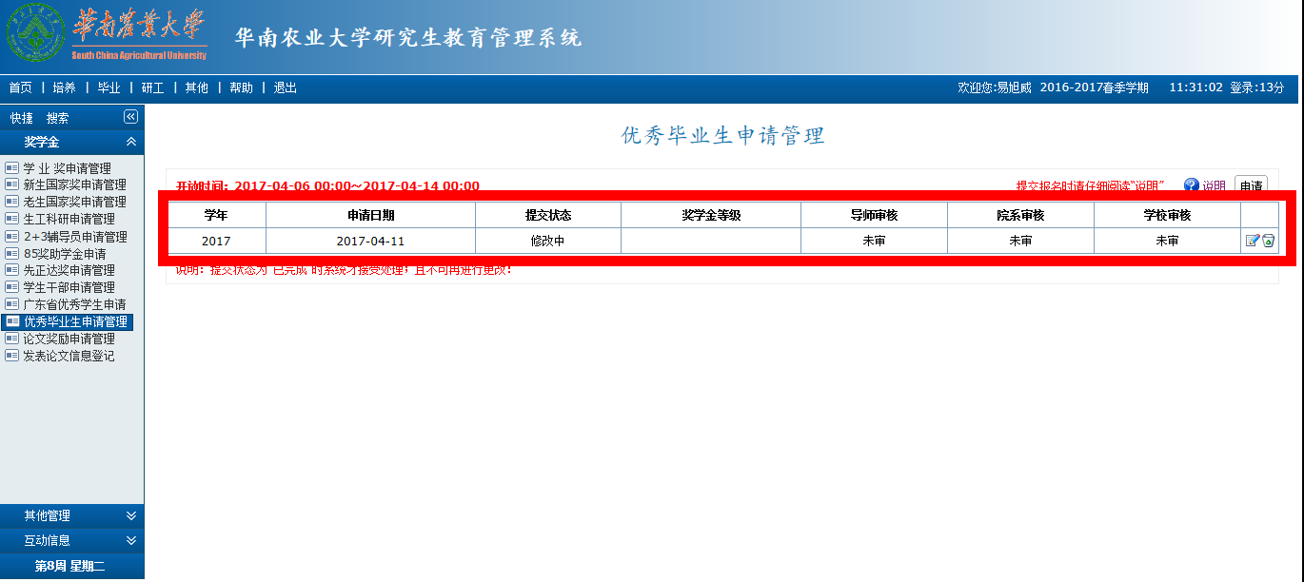

3、点击“（2_副本.png）”，填写“基本信息”及“奖学金情况”的相关信息。填写“奖学金情况”时注意自己所在的年级区间，“ 2014级以前年级研究生”填写上一栏（这主要是2012年录取2014年入学的2+3辅导员），“2014级及以后年级研究生”填写下一栏（注意：填写每一栏的信息后切记点“保存”按钮再填写下一栏信息。每个栏目都要详细填写。）

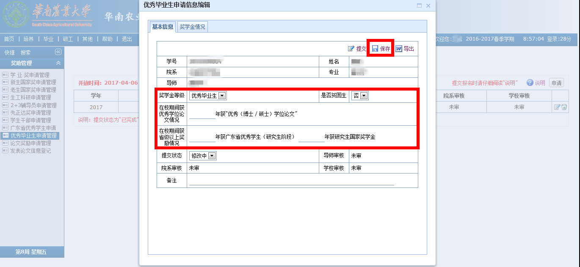

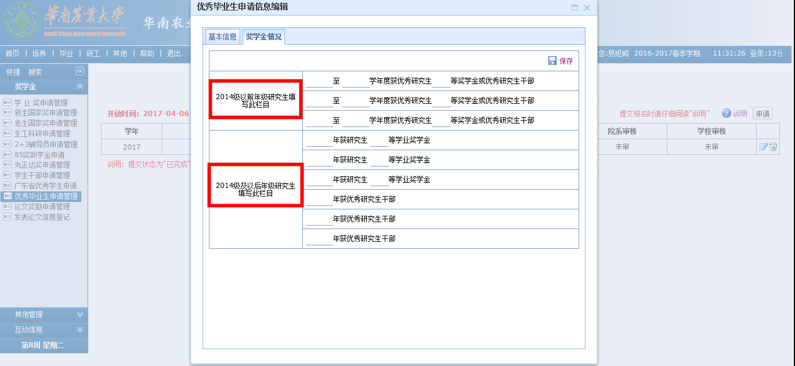

4、待所有信息填写完成后，在“基本信息”处点击“导出”，自动生成《华南农业大学优秀毕业生评选审批表》。检查信息填写齐全并保证无误后，点击“提交”。

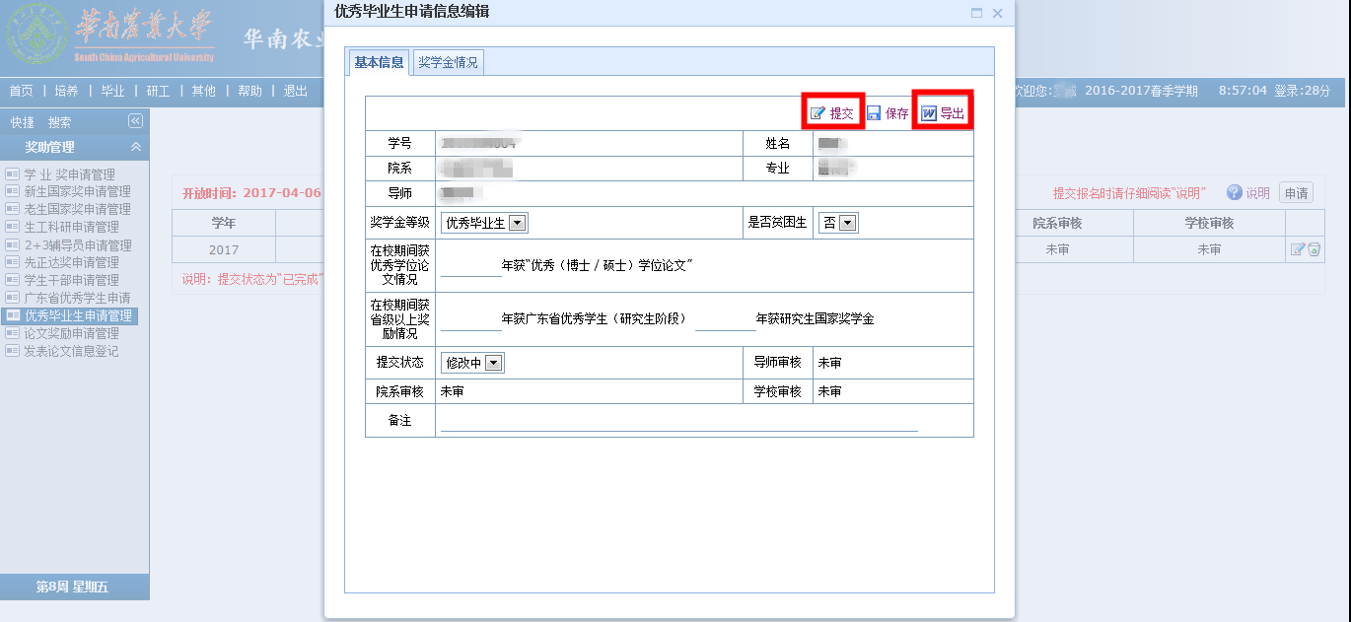

提交完成后，系统提交状态为“已完成”，不可再进行更改！

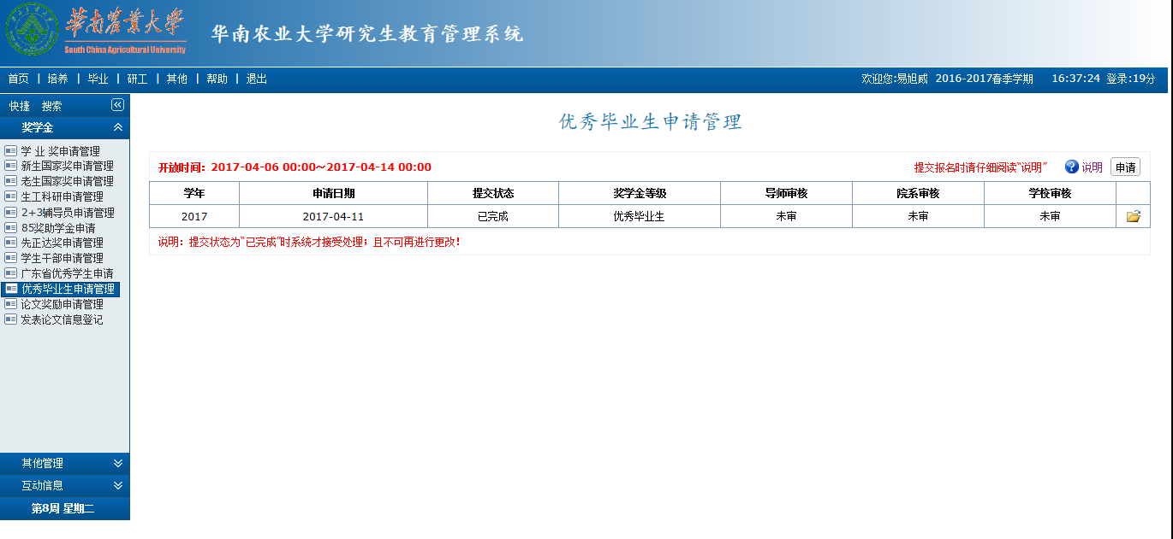

5、研究生在系统中导出《华南农业大学优秀毕业研究生评选审批表》交由导师审核、签字（导师不需要在系统里审核，导师只需审核学生的纸质材料并签署意见），然后将此表上报学院，由学院在系统审核后，在此表上加盖学院意见和公章，统一上交研究生院综合管理办公室。

联系人：林佩云

联系方式：85280189

地址：行政楼313房